附件6：

资产盘点

普通用户、资产管理员

操作手册

2022年6月

目录

**普通用户操作手册**

1. 如何登录平台 2

2. 资产领用人资产自查 2

2.1. 进入自查界面 2

2.2. 个人资产自查 3

**资产管理员操作手册**

1. 如何登录平台 4

2. 资产盘点 5

2.1. 资产盘点流程 5

2.2. 查看盘点任务 6

2.3. 单位管理员盘点 6

2.4. 导出盘点单 10

2.5. 提交审核 10

# 普通用户操作手册

# 如何登录平台

进入陕西师范大学官网，选择右侧菜单中的【一网通办】，如下图所示：

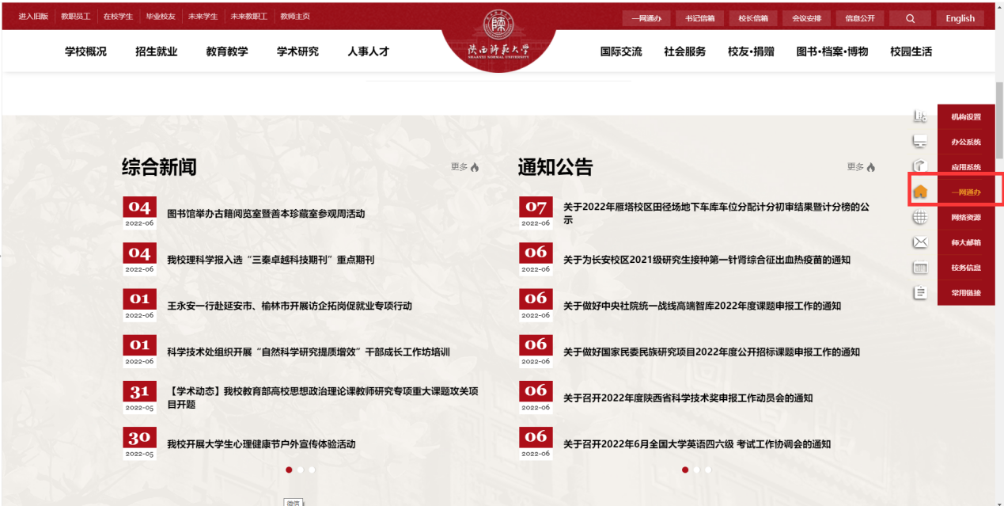

输入账号密码点击【登陆】按钮，进入一网通办服务门户，如下图所示：

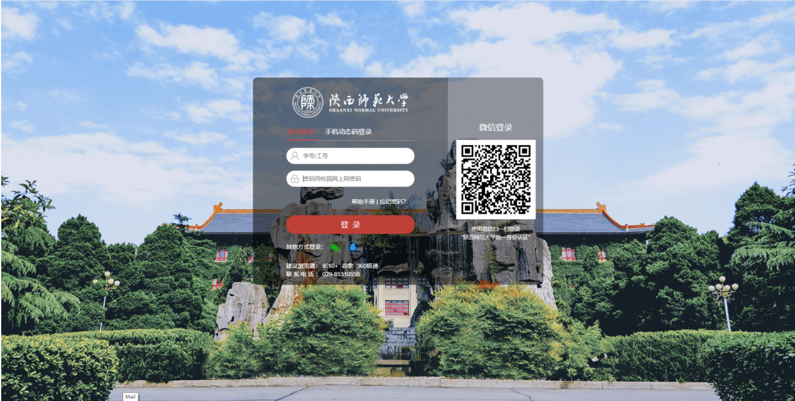

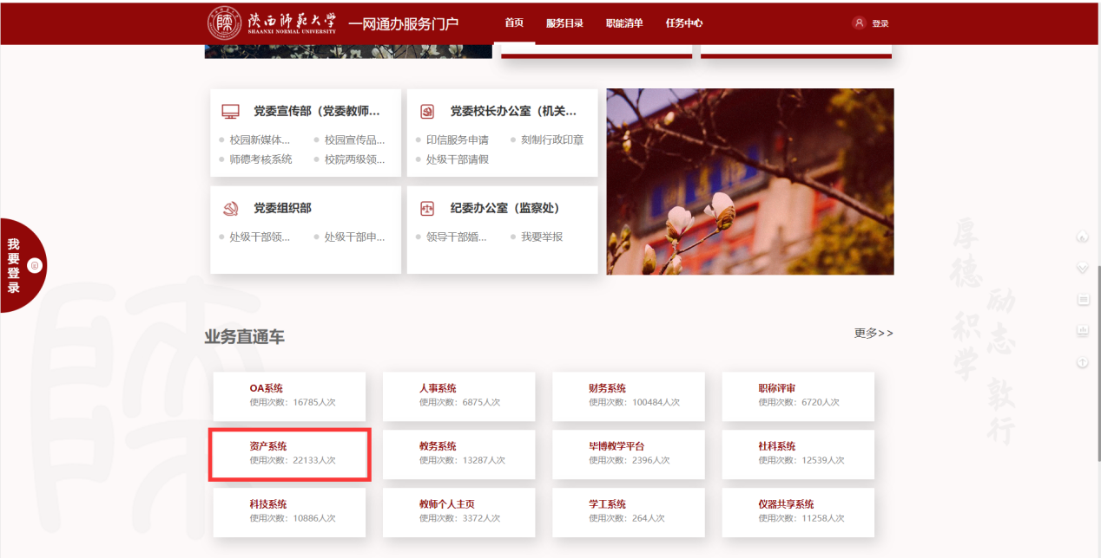进入一网通办服务门户后点击【业务直通车】下的【资产系统】进入【国资全生命周管理平台】，如下图所示：

# 资产领用人资产自查

## 2.1.进入自查界面

**方法一：**老师登录系统后，依次点击【我领用的资产】→【待自查/盘点】，进入个人盘点页面，如下图所示：

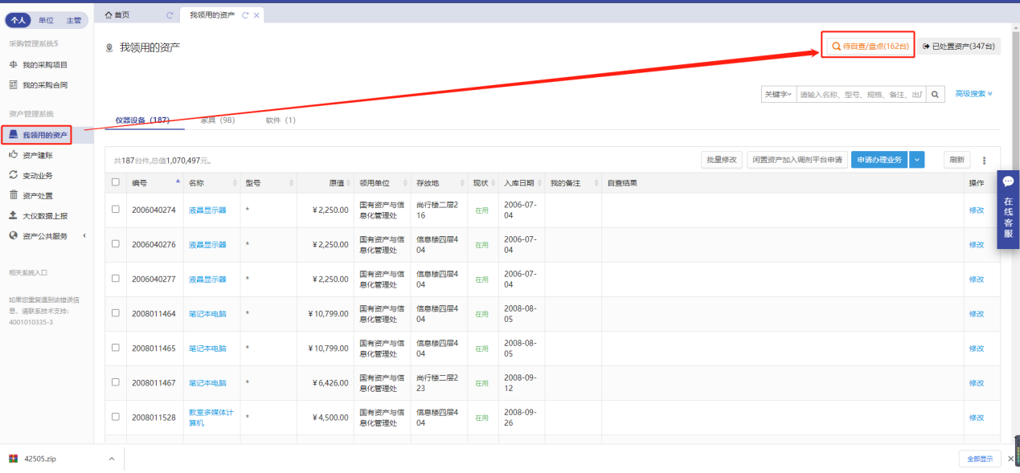

**方法二：**老师登录系统后，点击‘待办’，找到盘点任务，点击‘处理’，进入盘点界面，入下图所示：

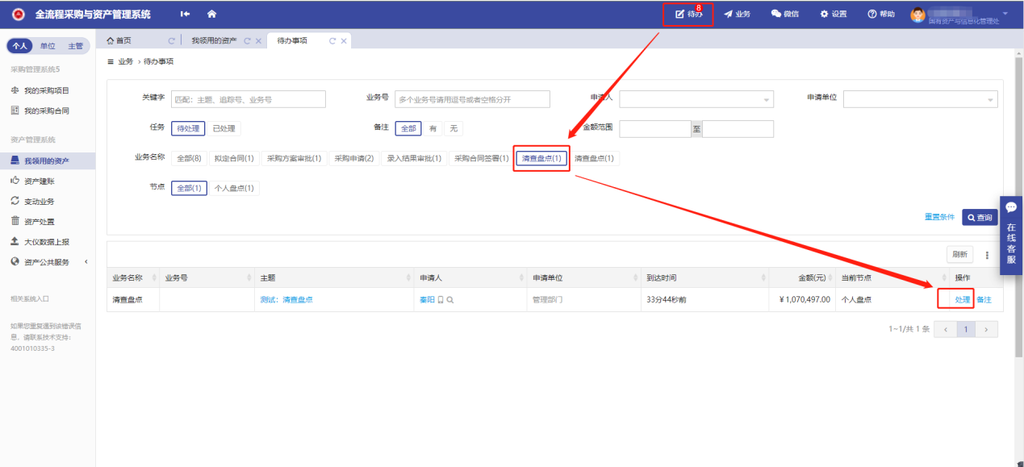

## 2.2. 个人资产自查

勾选自查的资产，并核对实际存放地，选择自查结果，如有必要可填写备注备忘，完成后点击【保存结果】按钮，当【待自查/盘点】处显示数量为0时，自查结束，如下图所示：

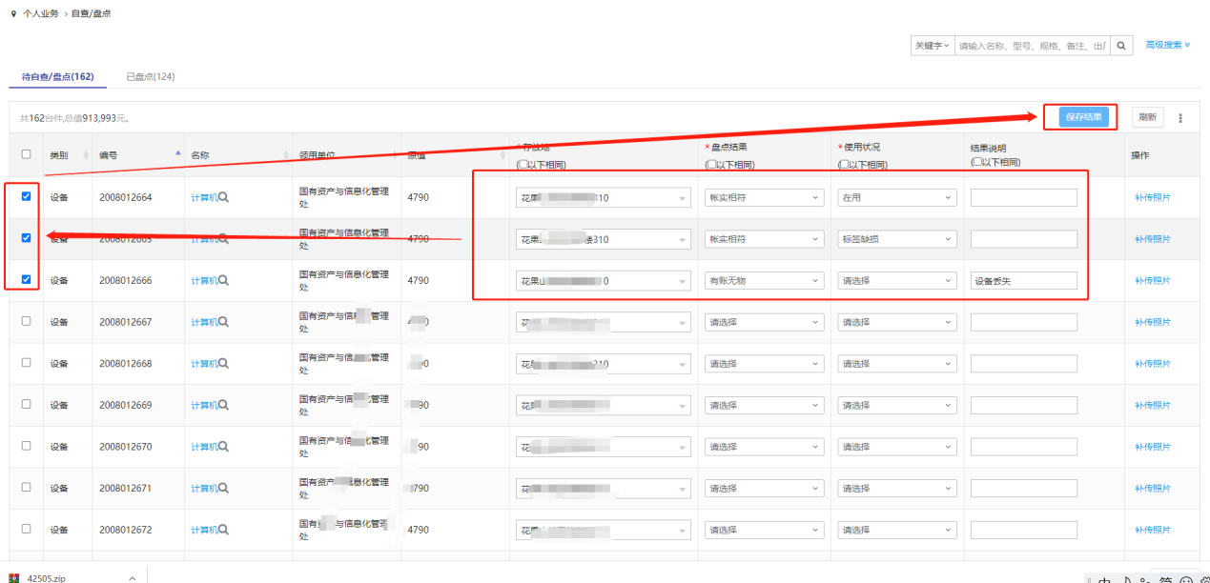

盘点结果：

1. **账实相符**-代表资产账目实物吻合，领用人存放地完整;
2. **有账无物**-代表当前资产实物无法查到;

# 资产管理员操作手册

# **1.如何登录平台**

进入陕西师范大学官网，选择右侧菜单中的【一网通办】，如下图所示：



输入账号密码点击【登陆】按钮，进入一网通办服务门户，如下图所示：



进入一网通办服务门户后点击【业务直通车】下的【资产系统】进入【国资全生命周管理平台】，如下图所示：

# 2.资产盘点

## 2.1. 资产盘点流程

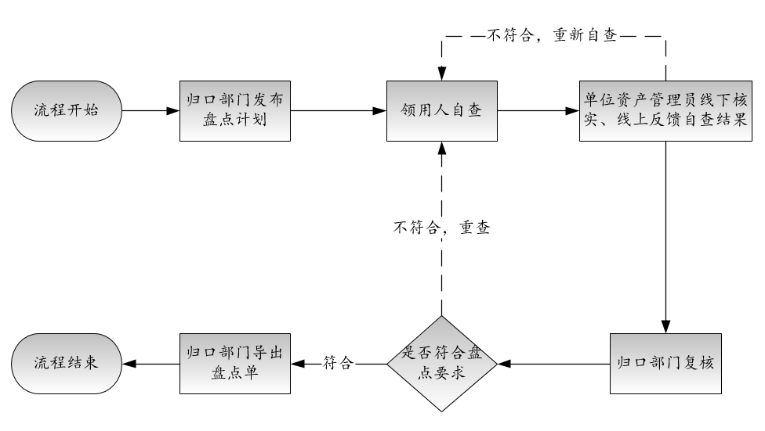

## 2.2.查看盘点任务

**方法一：**单位资产管理员可在【待办】中查询到自己负责的清查任务，如下图所示：

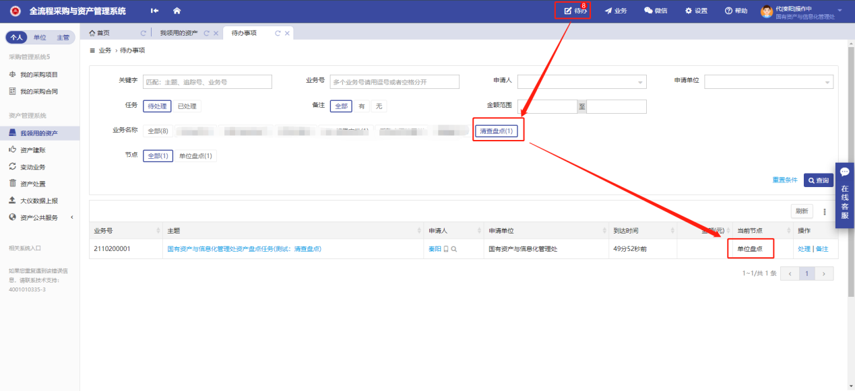

**方法二：**单位资产管理员点击【单位】-【资产清查盘点】-【资产盘点任务】，如下图所示：

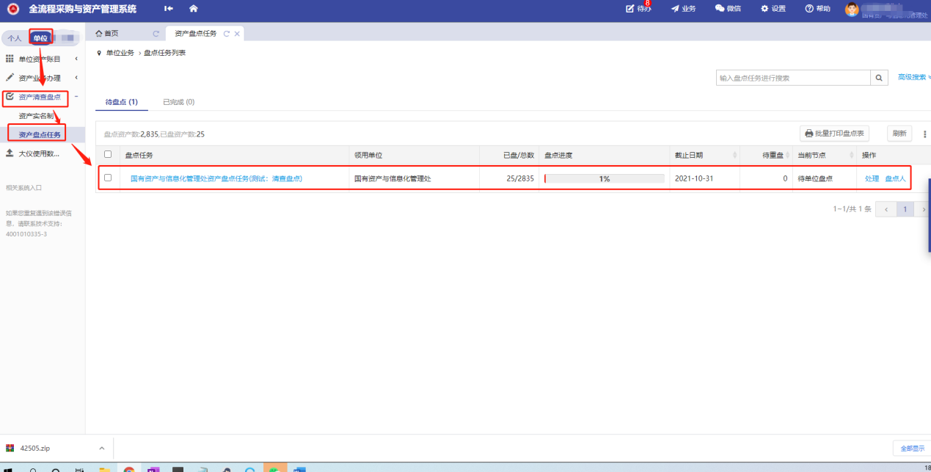

## 2.3. 单位管理员盘点

**第一步：**点击盘点任务的【处理】按钮，进入盘点详情页面，如图所示：

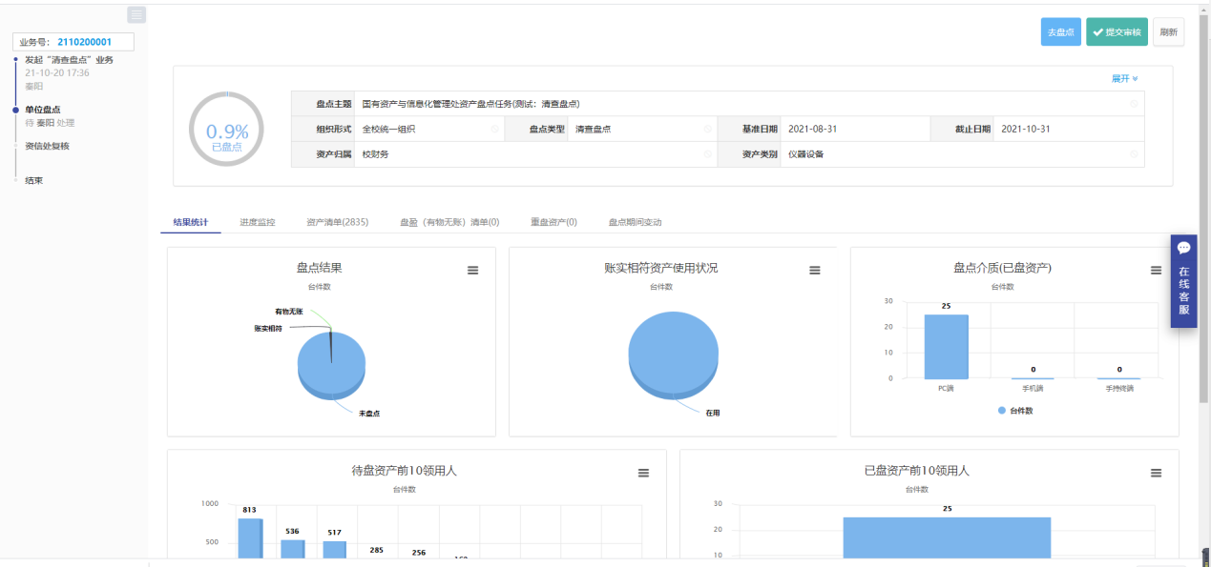

**第二步：**点击详情页面【去盘点】按钮，进入盘点处理页面，如图所示：

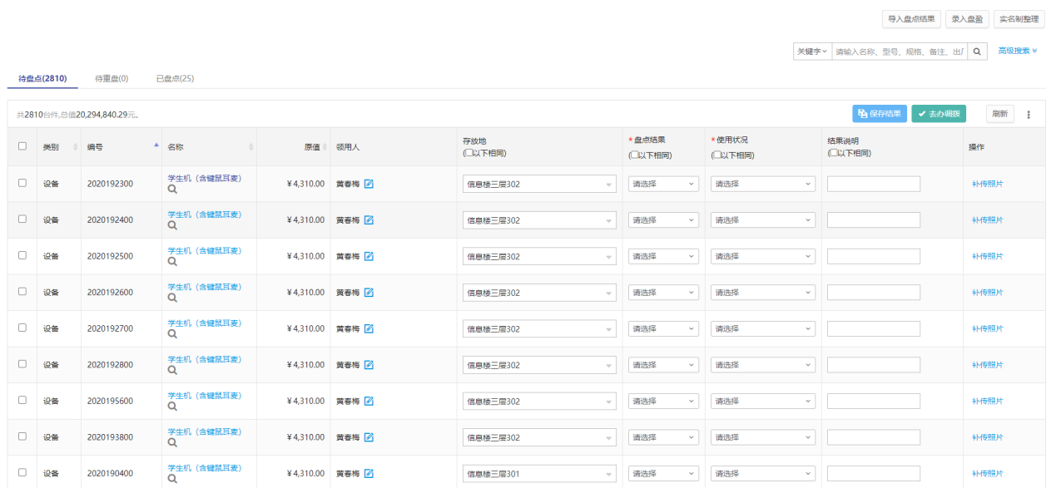

说明1：该页面为盘点处理页面，单位管理员可协助普通用户进行盘点，及填写盘点结果并保存后，该资产盘点完成，普通用户待盘点任务结束，不需再盘点.

说明2：单位管理员盘点支持导入盘点结果，即导出待盘点的资产表格，根据填写要求填写完成盘点信息后，再导入进入系统即可完成这部分资产的盘点，操作步骤如下：

**第一步：**进入导入盘点结果，如下图所示：

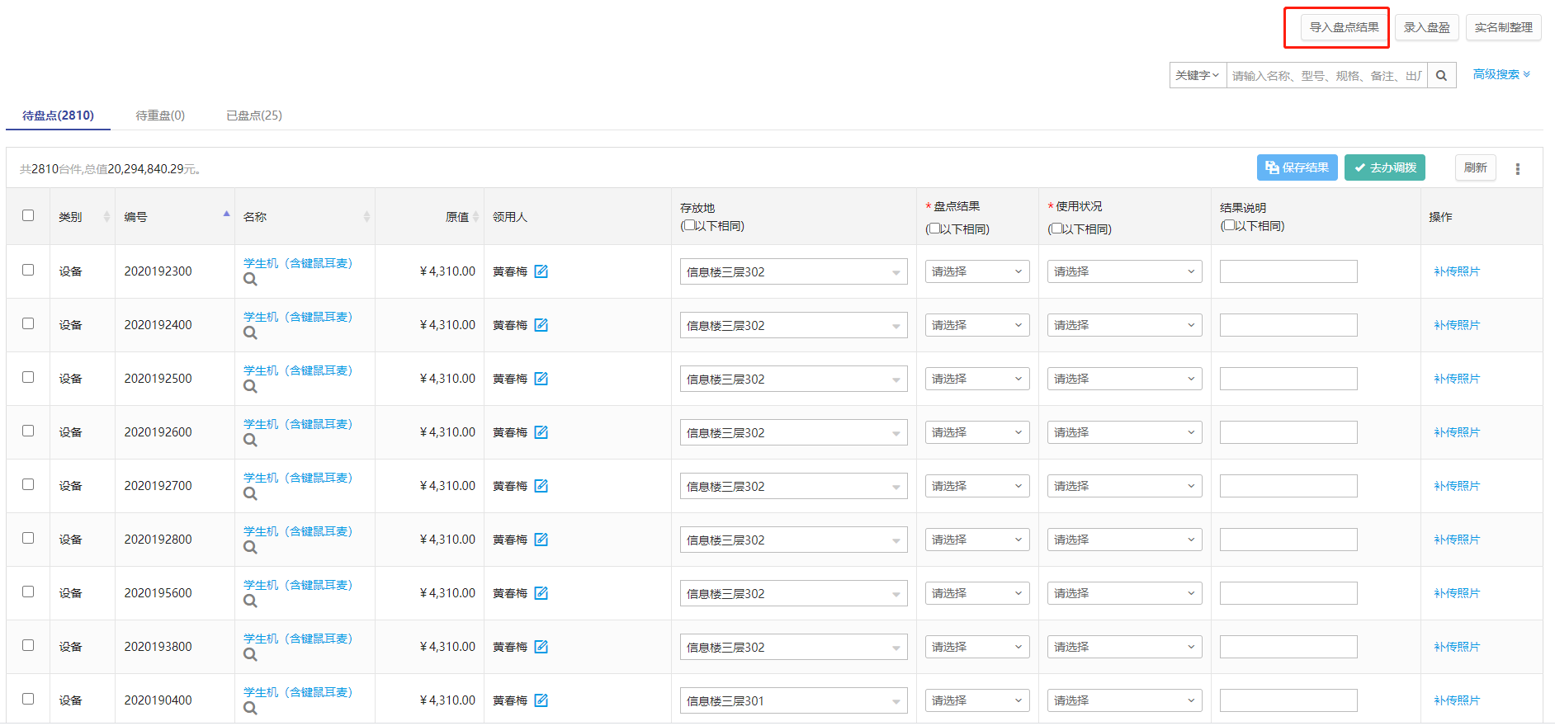

**第二步：**导出清单线下盘点，如下图所示：

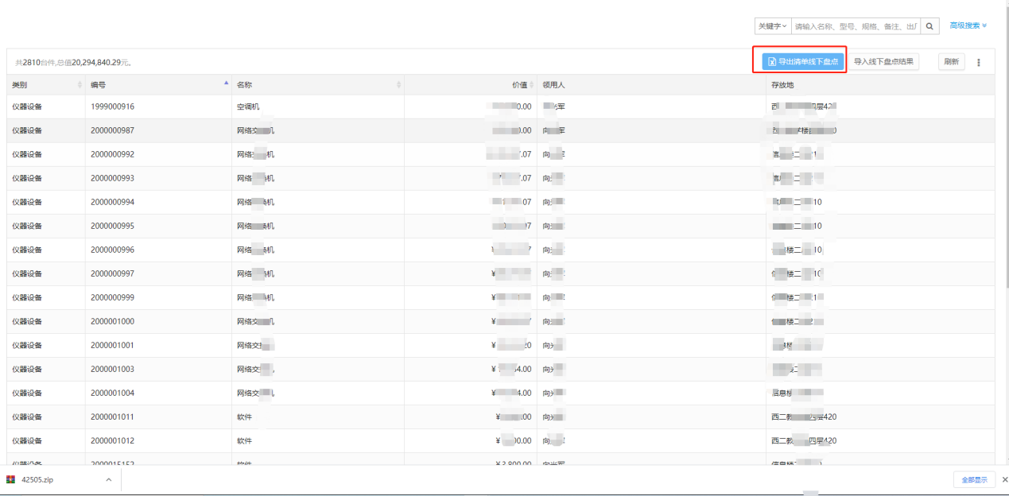

**第三步：**填写清单线下盘点清单，如下图所示：

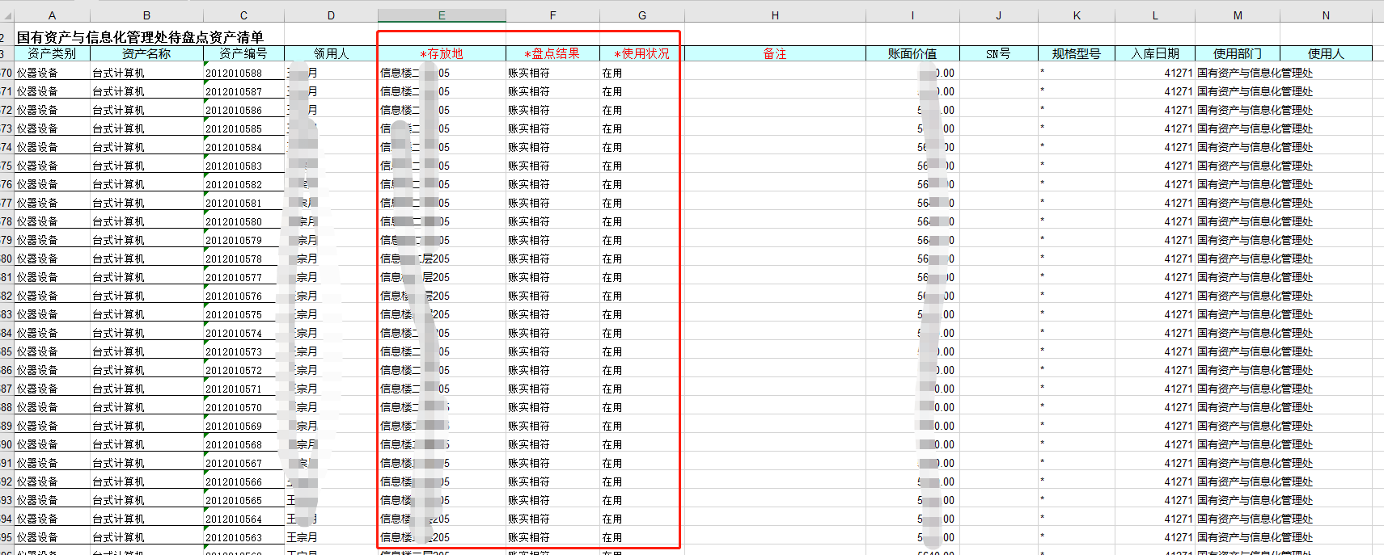

**第四步：**进入导入线下盘点结果页面，如下图所示：

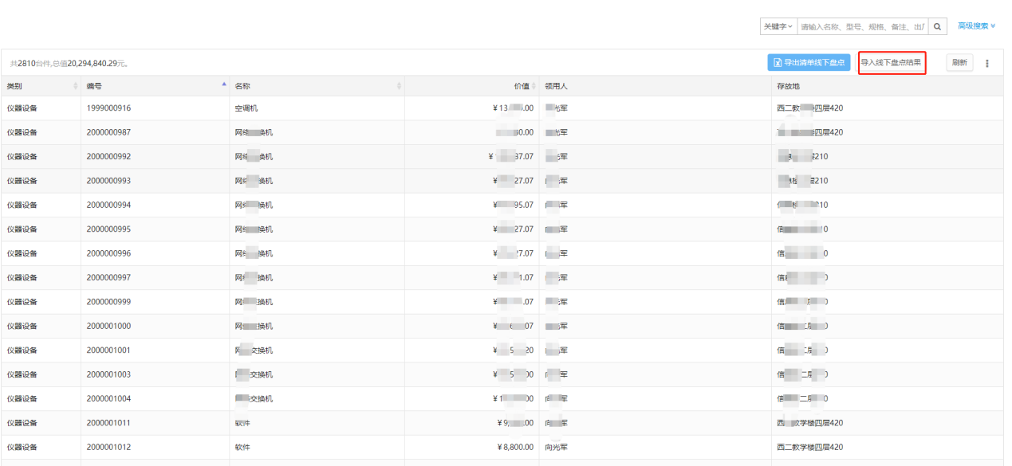

**第四步：**导入线下盘点结果，如下图所示：

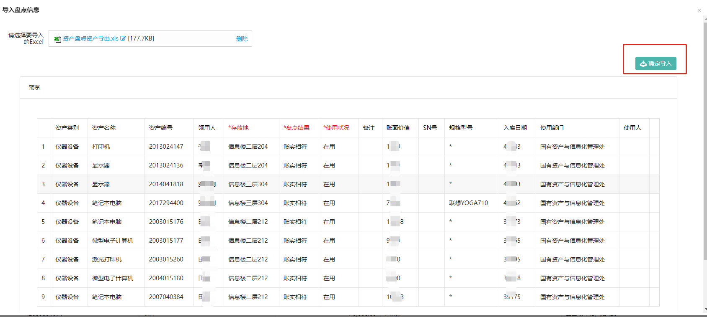

说明3：本次盘点过程中，有盘盈资产，可通过【录入盘盈】功能将盘盈资产进行录入，操作步骤如下：

**第一步：**点击【录入盘盈】，进入录入盘盈资产界面，如下图所示：

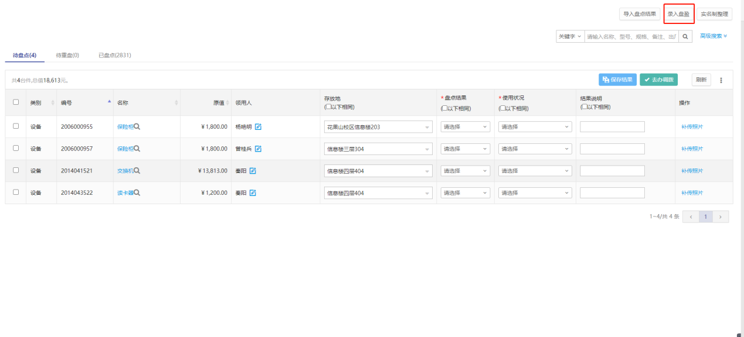

**第二步：**录入盘盈资产信息后，点击保存，如下图所示：

## 2.4. 导出盘点单

**第一步：**单位资产管理员点击【单位】-【资产清查】-【盘点任务】，在单位盘点完成后，点击【批量打印盘点表】如下图所示：

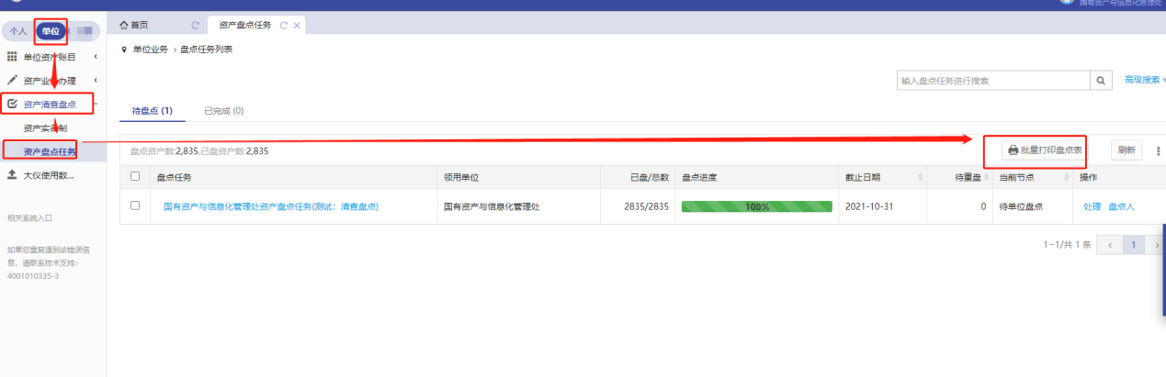

**第二步：**在导出的excel文件中会体现“清查结果”，如下图所示：

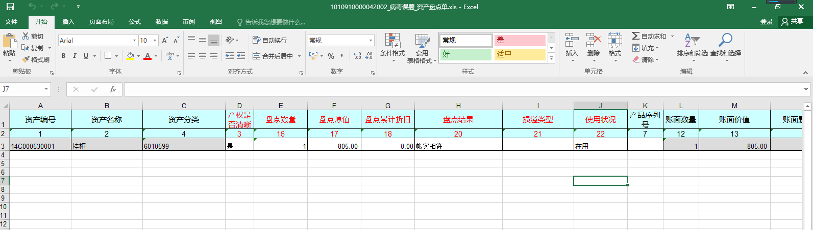

在盘点表中并附带填写说明，如下图所示：

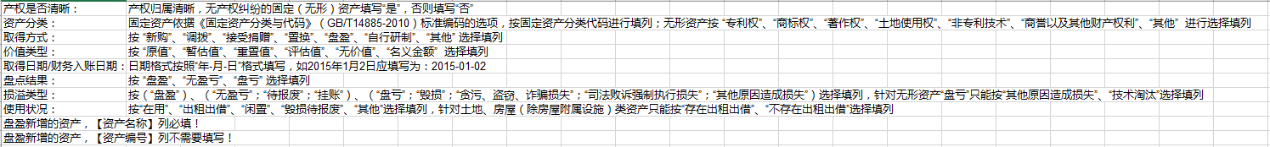

## 2.5. 提交审核

当盘点进度达到100%后，单位管理员可将本单位的盘点任务提交至资信处审核，操作如下：

**第一步：**点击任务处的【处理】按钮，如下图所示：

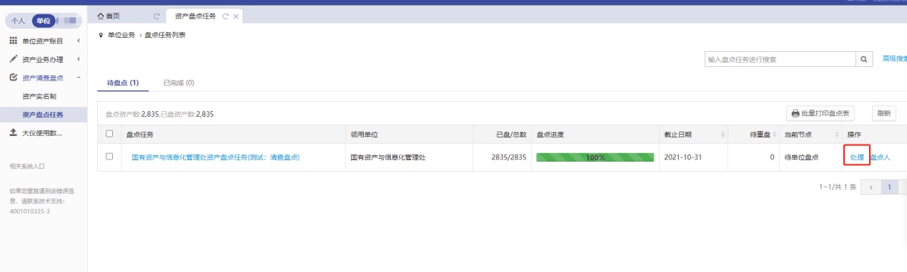

**第二步：**点击【提交审核】按钮即可，如下图所示：

